СОДЕРЖАНИЕ
ВВЕДЕНИЕ 3
1 Ход работы 4
1.1 Стенд 4
1.2 Образ диска, монтирование, разделы и LVM 4
1.3 Сравниваемые файловые системы 5
1.4 Методика сравнения 6
1.5 Последовательный доступ 7
1.6 Случайный доступ блоками 4 КБ 7
1.7 Создание и удаление файлов 8
1.8 Сводная оценка и выбор файловой системы 9
ЗАКЛЮЧЕНИЕ 11
СПИСОК ИСПОЛЬЗОВАННЫХ ИСТОЧНИКОВ 12
ПРИЛОЖЕНИЕ А Команды и параметры эксперимента 13

ВВЕДЕНИЕ
Цель работы — сравнить не менее трех файловых систем на одном экспериментальном стенде, выбрать воспроизводимую методику проверки и определить файловую систему с наилучшим результатом в рамках выбранных критериев.
Для усложненного варианта использована экзотическая для типичного настольного и серверного применения файловая система F2FS. В сравнение также включены ext4, XFS и btrfs.
Для достижения цели необходимо:
– подготовить безопасный стенд на файлах-образах и проверить операции с loop-устройствами, разделами и LVM;
– сформировать одинаковые по размеру тестовые образы и по возможности одинаковые условия запуска;
– измерить последовательную запись и чтение, случайный доступ блоками 4 КБ, а также создание и удаление большого числа мелких файлов;
– оценить устойчивость полученных результатов и ограничения стенда WSL2;
– ввести единый критерий сводного сравнения и определить лучшую файловую систему для данного стенда.
Исходные измерения взяты из текущей версии отчета: для каждой файловой системы выполнено по два прогона. Поэтому выводы относятся к данному стенду и выбранной конфигурации тестов; они не являются универсальным рейтингом файловых систем для любых носителей и нагрузок.

1 Ход работы

1.1 Стенд
Измерения выполнены 02.10.2026 в Kali Linux под WSL2. Ядро — 6.18.33.2-microsoft-standard-WSL2. Хостовая система — Windows, компьютер DESKTOP-746U8F3. Физический накопитель — NVMe SSD KINGSTON SNV3S2000G объемом 2 ТБ; в гостевой системе используемый том отображался как /dev/sdd объемом 1 ТБ. Сравнительные тесты проводились не на целом диске, а на файлах-образах, подключенных через loop, что снижает риск повредить разметку основного накопителя.
Таблица 1 — Параметры экспериментального стенда
Параметр | Значение
ОС | Kali Linux в WSL2
Ядро | 6.18.33.2-microsoft-standard-WSL2
Хост | Windows, DESKTOP-746U8F3
Накопитель | KINGSTON SNV3S2000G, NVMe, 2 ТБ
Том в гостевой системе | /dev/sdd, 1 ТБ
fio | 3.41
Образ для сравнения | 768 МиБ, loop
В ядре доступны ext4, XFS, btrfs, F2FS, vfat и exfat. Модуль ntfs3 отсутствовал, поэтому тестовый образ NTFS монтировался через ntfs-3g в пространстве пользователя. Модуль nilfs2 также отсутствовал и в сравнительные тесты не включался.

1.2 Образ диска, монтирование, разделы и LVM
Перед сравнением файловых систем повторены базовые операции с образами дисков. Файл 123.bin размером 64 МиБ был заполнен нулями и отформатирован в NTFS. Монтирование без явного указания драйвера завершилось ошибкой unknown filesystem type ntfs3; повторное монтирование через ntfs-3g прошло успешно. В смонтированный образ записан файл 123.txt со строкой dfg. После размонтирования и повторного монтирования строка была прочитана снова, что подтверждает запись данных именно в файловую систему образа.
Листинг 1 — Создание образа NTFS и проверка сохранения файла
dd if=/dev/zero of=123.bin bs=1M count=64
mkfs -t ntfs -F 123.bin
mount -t ntfs-3g -o loop 123.bin mymount
echo dfg > mymount/123.txt
umount mymount
mount -t ntfs-3g -o loop 123.bin mymount
cat mymount/123.txt
umount mymount
Тот же подход использован для работы с loop-устройствами: файл disk.img подключался командой losetup -f --show, после проверки отображения через losetup -l устройство отключалось командой losetup -d.
Для проверки таблицы разделов создан отдельный образ parts.bin на 128 МиБ. Через fdisk сформированы два первичных раздела Linux объемом 60 и 67 МиБ. Команда kpartx -av создала отображения /dev/mapper/loop0p1 и /dev/mapper/loop0p2. На первом разделе создана ext4, на втором — XFS; в обе файловые системы записаны контрольные данные. После проверки разделы размонтированы, а отображения удалены через kpartx -d.
LVM собран из двух файлов по 256 МиБ, подключенных как /dev/loop0 и /dev/loop1. После pvcreate создана группа lab5vg с размером экстента 32 МиБ. Логический том first первоначально имел размер 64 МиБ. После записи контрольного файла команда pvmove перенесла два экстента с первого физического тома на второй, а lvresize увеличил логический том до 96 МиБ. После проверки временная конфигурация была удалена.
Листинг 2 — Основные команды LVM
pvcreate -ff -y /dev/loop0 /dev/loop1
vgcreate -s 32M lab5vg /dev/loop0 /dev/loop1
lvcreate -n first -L 64M lab5vg
pvmove /dev/loop0 /dev/loop1
lvresize -L 96M lab5vg/first
lvremove -y lab5vg/first
vgremove -y lab5vg

1.3 Сравниваемые файловые системы
ext4 — журналируемая файловая система Linux, использующая блочные группы, экстенты и журнал jbd2; она выбрана как распространенная базовая система для сравнения [5].
XFS — журналируемая файловая система, ориентированная на масштабируемость, большие файлы и параллельную нагрузку. В ее структурах широко применяются B-деревья и группы распределения [6].
btrfs — файловая система с механизмом copy-on-write, контрольными суммами и поддержкой снимков. Эти возможности повышают функциональность, но могут увеличивать стоимость перезаписи и обновления метаданных [7].
F2FS (Flash-Friendly File System) — файловая система, спроектированная для NAND-flash. Она использует лог-структурированный подход и сегментную запись. В рамках этой работы F2FS рассматривается как усложненный, менее типичный для общего серверного сравнения вариант [8].

1.4 Методика сравнения
Для каждой файловой системы создавался новый файл-образ размером 768 МиБ, затем выполнялись форматирование и монтирование через loop. Перед измерением выполнялась прогревочная запись 64 МиБ. Для каждого теста выполнено два прогона; между прогонами выполнялись sync и сброс страничного кэша гостевой системы. После завершения работы образ удалялся, а следующая файловая система получала новый файл того же размера.
Последовательный тест выполнялся fio 3.41 [1]: прямой ввод-вывод (--direct=1), один синхронный поток psync, размер блока 1 МиБ, объем 256 МиБ. Для записи использовался end_fsync. Случайный тест выполнялся на том же файле блоками 4 КБ в течение 8 секунд отдельно для чтения и записи. Метаданные оценивались по времени создания и удаления 4000 однобайтовых файлов в одном каталоге с последующим sync.
Один последовательный тест недостаточен для этого стенда: loop-образ находится на виртуальном диске WSL2, а часть пути ввода-вывода зависит от кэша и реализации хостовой системы. Поэтому итоговый выбор основан на нескольких нагрузках.
Для сводного выбора используется нормирование относительно лучшего результата по каждому показателю. Для каждой метрики значение файловой системы делится на максимальное значение этой метрики среди четырех систем. Итоговый показатель S — среднее арифметическое пяти нормированных метрик: последовательная запись, случайное чтение, случайная запись, создание и удаление файлов. Последовательное чтение в интегральную оценку не включается из-за заметной нестабильности на loop/WSL2. Все метрики имеют одинаковый вес.

1.5 Последовательный доступ
В таблице 2 приведены результаты двух прогонов и средние скорости последовательной записи и чтения. Значение bw из fio пересчитано в МиБ/с.
Таблица 2 — Последовательная запись и чтение, МиБ/с
ФС | Запись 1 | Запись 2 | Запись, среднее | Чтение 1 | Чтение 2 | Чтение, среднее
ext4 | 2016 | 1399 | 1707 | 1326 | 3413 | 2370
XFS | 2016 | 1571 | 1793 | 2207 | 2265 | 2236
btrfs | 546 | 49 | 297 | 2535 | 1497 | 2016
F2FS | 1842 | 1225 | 1533 | 4197 | 3657 | 3927
По средней последовательной записи наибольшее значение показала XFS — 1793 МиБ/с. ext4 получила 1707 МиБ/с, F2FS — 1533 МиБ/с, btrfs — 297 МиБ/с. У btrfs второй прогон записи существенно ниже первого (49 против 546 МиБ/с), поэтому полученное среднее характеризует именно эту последовательность тестов, а не постоянную скорость файловой системы.
Последовательное чтение оказалось наиболее чувствительным к условиям стенда. Для ext4 результаты различаются более чем в два раза (1326 и 3413 МиБ/с), тогда как у XFS значения близки (2207 и 2265 МиБ/с). F2FS дала самое высокое среднее чтение — 3927 МиБ/с, однако из-за влияния виртуального диска и кэша этот показатель не используется для итогового интегрального выбора.

1.6 Случайный доступ блоками 4 КБ
Случайные операции выполнялись одним синхронным потоком в течение 8 секунд. В таблице 3 приведено среднее IOPS двух прогонов.
Таблица 3 — Случайный доступ блоками 4 КБ, среднее IOPS
ФС | Случайное чтение, IOPS | Случайная запись, IOPS
ext4 | 11273 | 16898
XFS | 10838 | 17011
btrfs | 8570 | 7963
F2FS | 11084 | 16848
По случайной записи XFS, ext4 и F2FS практически совпали: 17011, 16898 и 16848 IOPS соответственно; разница между максимальным и минимальным значением в этой тройке составляет менее 1 %. btrfs показала 7963 IOPS. По случайному чтению наибольшее значение у ext4 — 11273 IOPS, затем F2FS — 11084, XFS — 10838 и btrfs — 8570 IOPS.

1.7 Создание и удаление файлов
Тест метаданных заключался в создании 4000 файлов размером один байт в одном каталоге и последующем удалении этих файлов. Показателем служило число обработанных файлов в секунду; приведены средние значения двух прогонов.
Таблица 4 — Работа с 4000 мелкими файлами
ФС | Создание, файл/с | Удаление, файл/с | Время mkfs, с
ext4 | 31573 | 60375 | 0,067
XFS | 15066 | 19250 | 0,036
btrfs | 2607 | 25920 | 0,103
F2FS | 41898 | 72544 | 0,034
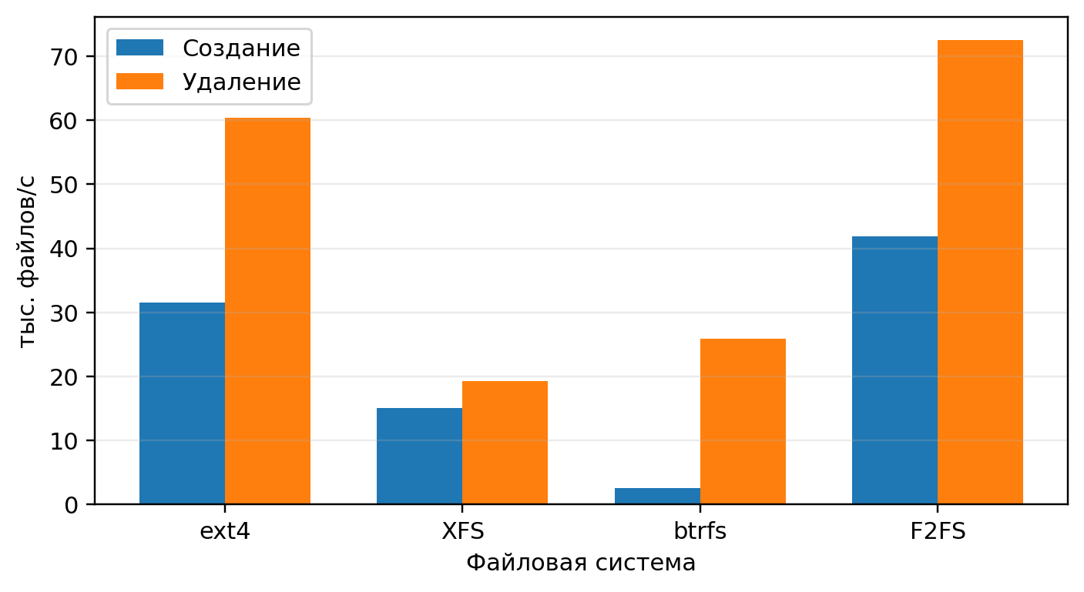
Рисунок 1 — Скорость создания и удаления 4000 файлов
Различие файловых систем наиболее отчетливо проявилось на операциях с метаданными. F2FS создала в среднем 41898 файл/с, ext4 — 31573, XFS — 15066, btrfs — 2607. При удалении F2FS также показала максимальный результат — 72544 файл/с; ext4 получила 60375, btrfs — 25920, XFS — 19250 файл/с.
Время mkfs на пустом образе 768 МиБ составило от 0,034 до 0,103 с. Этот показатель приведен для полноты, но не используется как критерий выбора: разница мала в абсолютном времени, а форматирование обычно не относится к рабочей нагрузке файловой системы.

1.8 Сводная оценка и выбор файловой системы
Для выполнения требования о выборе лучшей файловой системы рассчитан интегральный показатель S по пяти метрикам, описанным в подразделе 1.4. Значение 1,000 по отдельной метрике соответствует лучшему результату среди четырех файловых систем, остальные значения показывают долю от этого результата.
Таблица 5 — Нормированные показатели и интегральная оценка
ФС | Посл. запись | Случ. чтение | Случ. запись | Создание | Удаление | S
ext4 | 0,952 | 1,000 | 0,993 | 0,754 | 0,832 | 0,906
XFS | 1,000 | 0,961 | 1,000 | 0,360 | 0,265 | 0,717
btrfs | 0,166 | 0,760 | 0,468 | 0,062 | 0,357 | 0,363
F2FS | 0,855 | 0,983 | 0,990 | 1,000 | 1,000 | 0,966
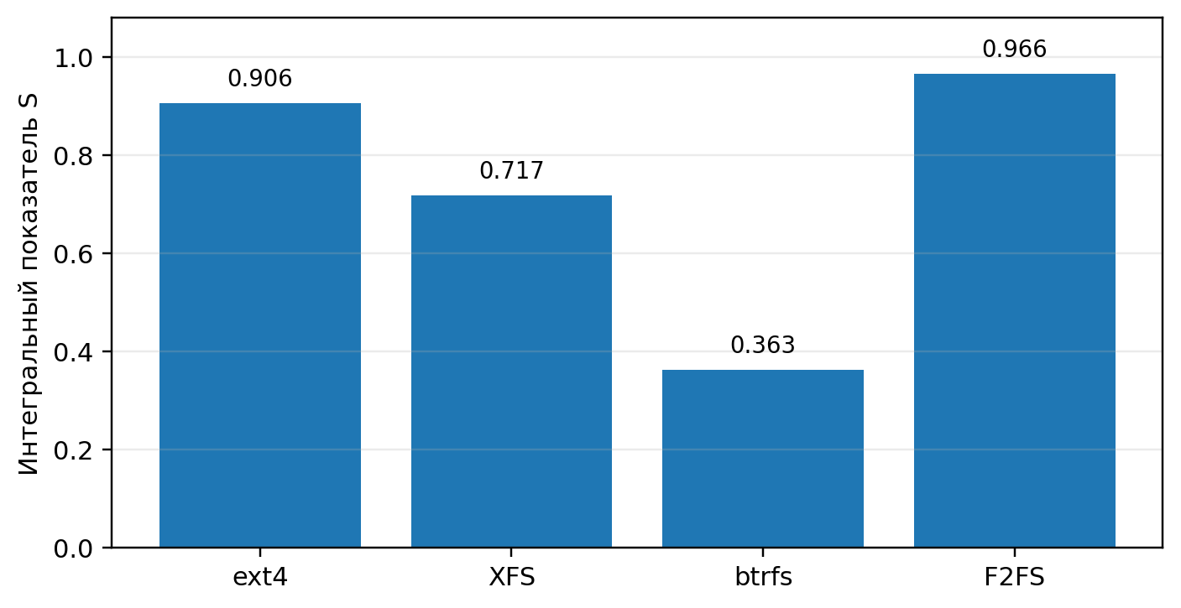
Рисунок 2 — Интегральная оценка файловых систем по выбранной методике
На данном стенде максимальный интегральный показатель получила F2FS: S = 0,966. ext4 получила 0,906, XFS — 0,717, btrfs — 0,363. Таким образом, по выбранной комплексной методике лучшей файловой системой для рассмотренного набора нагрузок является F2FS. Этот результат определяется прежде всего высокой скоростью операций с мелкими файлами при сохранении близкой к ext4 и XFS производительности случайного доступа.
Если критерий ограничить только крупной последовательной записью, максимум показывает XFS (1793 МиБ/с). Поэтому итог «F2FS — лучшая» относится именно к сформулированной в работе многофакторной методике и не отменяет преимуществ других файловых систем в специализированных сценариях.

ЗАКЛЮЧЕНИЕ
В лабораторной работе на одном стенде сравнены четыре файловые системы: ext4, XFS, btrfs и F2FS. Усложненный вариант выполнен включением F2FS — файловой системы, ориентированной на flash-накопители и менее типичной для общего сравнения настольных и серверных файловых систем.
Перед измерениями проверены создание и монтирование файловых образов, подключение через loop, работа с таблицей разделов и kpartx, а также базовые операции LVM с pvcreate, vgcreate, lvcreate, pvmove и lvresize.
Методика сравнения включала последовательный ввод-вывод блоками 1 МиБ, случайный ввод-вывод блоками 4 КБ и операции создания/удаления 4000 мелких файлов. Для итогового выбора рассчитан интегральный показатель по пяти устойчивым и практически значимым метрикам; последовательное чтение исключено из сводной оценки из-за выраженного влияния виртуального диска и кэша WSL2.
По выбранной методике максимальный интегральный результат показала F2FS (S = 0,966), поэтому на данном стенде и для данного набора нагрузок она выбрана лучшей. При этом XFS дала наибольшую среднюю скорость последовательной записи, а ext4 показала близкие к лидерам результаты в большинстве тестов. Полученные значения следует трактовать как результаты конкретного эксперимента: два прогона и выполнение внутри WSL2 ограничивают статистическую обобщаемость.
Поставленная цель работы достигнута: выбраны и протестированы более трех файловых систем, определена и описана методика проверки, выполнен усложненный вариант и сделан формализованный выбор лучшей файловой системы в рамках этой методики.

СПИСОК ИСПОЛЬЗОВАННЫХ ИСТОЧНИКОВ
1. fio. Flexible I/O Tester Documentation [Электронный ресурс]. — URL: https://fio.readthedocs.io/ (дата обращения: 02.10.2026).
2. Linux man-pages: mount(8), losetup(8), fdisk(8) [Электронный ресурс]. — URL: https://man7.org/linux/man-pages/ (дата обращения: 02.10.2026).
3. kpartx(8). multipath-tools [Электронный ресурс]. — URL: https://manpages.debian.org/kpartx (дата обращения: 02.10.2026).
4. lvm(8) — Linux manual page [Электронный ресурс]. — URL: https://man7.org/linux/man-pages/man8/lvm.8.html (дата обращения: 02.10.2026).
5. ext4 Data Structures and Algorithms. The Linux Kernel documentation [Электронный ресурс]. — URL: https://docs.kernel.org/filesystems/ext4/ (дата обращения: 03.10.2026).
6. The SGI XFS Filesystem. The Linux Kernel documentation [Электронный ресурс]. — URL: https://docs.kernel.org/admin-guide/xfs.html (дата обращения: 03.10.2026).
7. Btrfs Documentation [Электронный ресурс]. — URL: https://btrfs.readthedocs.io/ (дата обращения: 02.10.2026).
8. F2FS. The Linux Kernel documentation [Электронный ресурс]. — URL: https://docs.kernel.org/filesystems/f2fs.html (дата обращения: 02.10.2026).
9. NTFS-3G project documentation [Электронный ресурс]. — URL: https://github.com/tuxera/ntfs-3g/ (дата обращения: 02.10.2026).
10. ГОСТ 7.32-2017. Система стандартов по информации, библиотечному и издательскому делу. Отчет о научно-исследовательской работе. Структура и правила оформления.

ПРИЛОЖЕНИЕ А
КОМАНДЫ И ПАРАМЕТРЫ ЭКСПЕРИМЕНТА
В приложении приведены основные команды из текущего отчета и воспроизводимая последовательность, соответствующая описанной методике. Имена образов и точек монтирования менялись для ext4, XFS, btrfs и F2FS.
Листинг А.1 — Создание и подключение тестового образа
dd if=/dev/zero of=ext4.img bs=1M count=768
mkfs.ext4 -F -q ext4.img
mkdir -p mnt
mount -o loop ext4.img mnt
# Для остальных ФС: mkfs.xfs -f, mkfs.btrfs -f -q, mkfs.f2fs -f -q
Листинг А.2 — Последовательные и случайные тесты fio
fio --name=seqw --filename=mnt/seq.bin --rw=write --bs=1M \
--size=256M --direct=1 --ioengine=psync --end_fsync=1
fio --name=seqr --filename=mnt/seq.bin --rw=read --bs=1M \
--size=256M --direct=1 --ioengine=psync
fio --name=randr --filename=mnt/seq.bin --rw=randread --bs=4k \
--size=256M --direct=1 --ioengine=psync --runtime=8 --time_based
fio --name=randw --filename=mnt/seq.bin --rw=randwrite --bs=4k \
--size=256M --direct=1 --ioengine=psync --runtime=8 --time_based \
--end_fsync=1
Листинг А.3 — Операции с 4000 мелкими файлами
mkdir -p mnt/meta
/usr/bin/time -f "%e" sh -c 'for i in $(seq 1 4000); do printf x > "mnt/meta/f$i"; done; sync'
/usr/bin/time -f "%e" sh -c 'rm -f mnt/meta/f*; sync'
# Скорость, файл/с = 4000 / измеренное время, с
Листинг А.4 — Завершение прогона
sync
umount mnt
rm -f ext4.img
Для следующей файловой системы создавался новый образ. Между повторными прогонами выполнялись sync и сброс страничного кэша гостевой системы; конкретная команда сброса зависит от прав пользователя и политики стенда.

